Pourquoi contrôler la population de ratons laveurs ?
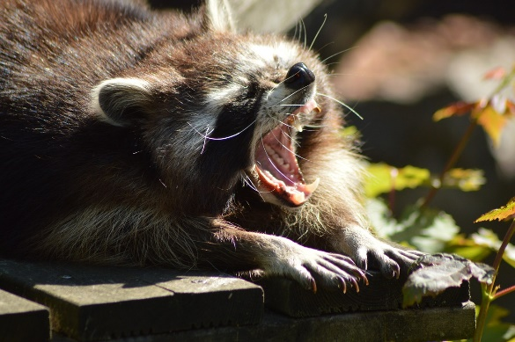
Le raton-laveur est considéré chez nous comme une espèce invasive, c’est-à-dire qu’elle n’est pas originaire de nos contrées et qu’elle entre en compétition de façon importante avec notre faune locale. Bien qu’ils soient très « mignons », les ratons-laveurs peuvent occasionner de réelles nuisances à proximité des habitations, notamment en raison de leur comportement opportuniste et de leur grande agilité. Il est important de ne pas les nourrir, afin d’éviter de les fidéliser sur le site, et de ne pas tenter de les apprivoiser !
Les ratons laveurs sont des vecteurs de maladies graves, pour motif sanitaire, la dépouille doit être évacuée via le clos d’équarrissage (société Rendac 053/640.234 - serviceclientele@rendac.com). Il est impératif de ne JAMAIS LES TOUCHER, les nourrir ou s'en approcher, même s'ils semblent inoffensifs. La transmission se fait via morsures, griffures ou contact avec des excréments.
Le classement de l’espèce en tant qu’invasive implique que sa destruction est autorisée.

Besoin d’un conseil ? Monsieur Quentin HOUSSIER (agent DNF) 0477/78.15.45.
La commune dispose de 4 cages de piégeage disponibles sur demande auprès d’Ingrid CAUWERS (083/670.207 ou ingrid.cauwers@gesves.be).

Les règles suivantes s’appliquent à la mise en place d’un piège :
- Il faut vérifier au moins une fois par jour si un animal est pris au piège.
- Il est conseillé d'attirer les ratons laveurs dans la cage avec des aliments dont ils sont particulièrement friands (pommes, guimauves, maïs, pastèque, ...).
- Pour tout contact avec le piège, il est conseillé de porter des gants épais, car ces animaux peuvent devenir agressifs et sont porteurs de maladies.
- Lorsqu'un raton laveur est capturé, il doit être abattu et éliminé le plus rapidement possible par un spécialiste. Il ne peut en aucun cas être relâché.
- La cage vide et propre doit être ramenée par vous-même au service des Finances.
- Une fois la cage rendue, la caution est remboursée.
- Le Service public de Wallonie a édité une brochure explicative à télécharger, elle reprend en détails les gestes barrières à appliquer chez soi : https://ediwall.wallonie.be/especes-invasives-en-wallonie-le-raton-laveur-eviter-ses-nuisances-domestiques-2023-122267

